Lucka M., Lukáš K, Lukáš D. ,Matěj B., David, Matěj Ř. Štěpán, | Úterý 23.3.  Skype: od 9:30 do 10:00  samostatná práce z AJ 10:00 - 10:50  skype: 10:50 – 11: 20
Veronika, Matěj K., Tomáš, Andrejka, Jitka, Ani, Ondra, Lucka H. | Úterý 23. 3.  Skype: od 10:10 – 10:40  samostatná práce z AJ 10:40- 11:30  skype: 11:30 – 12:00
AJ 5 22.3. – 26.3. SKYPE
9. lekce Učebnice str. 46,47 PS str. 46,47 časopis str. 15, 17,18,19, poslední strana
Úterý:
- Na skype: -
- Tvorba otázek přítomný čas prostý – komunikace . Obrázky na listu – záznam do tabulky.
- Poslechové cvičení - učebnice str. 46 – nahoře – odpovědi zapisujeme do sešitu.
- Práce s časopisem
- Samostatná práce:
Máte 50 minut na to, abyste:
- Vyřešili test PS str. 46, 47
- Do školního sešitu: napíšeme odpovědi – co jsme si zaznamenali v tabulce – nezapomeneme připsat s za sloveso – je to 3. osoba.
Například: Matěj reads book every day. Lukáš watches science fiction every day.
Alespoň 10 vět.
- Kdo stihne udělá si časopis str. 17, 18

- Na skype:
- Zhodnocení samostatné práce
- Game – učebnice str. 47 – připravte figurky, kostky
- Další aktivity z časopisu nebo opakování, procvičování
Do pátku pošlete:
- PS – str. 46, 47
- školní sešit - tabulka z poslechu na skype, odpovědi o spolužákovi – nejméně 10 vět
- Kdo stihl, pošlete i vypracované úkoly z časopisu

Děkuji vám . Have a nice day ! Blanka Goňová

I
brush your teeth
wash your hand
have breakfast
go to school
have lunch
go home
do homework
play games
listen to the radio
watch Tv
read book
play computer game
have shower
go to bed
ride a bike
ride a horse
watch science fiction
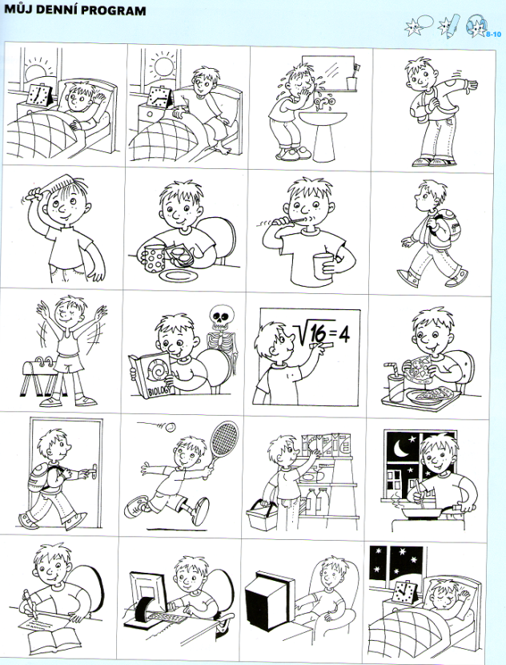

Tady můžete vymyslet něco sami, co byste se chtěli spolužáků zeptat.

Na skype: Otázky: Do you play games every day ? …………zaškrtneme yes no X

Odpovědi:
Například: Matěj reads book every day. Lukáš watches science fiction every day.

